

Kopřivnické noviny číslo 16/2007 ze dne 26.04.2007

Vítěz Štramberské desítky si prodloužil trať
(Počet slov v článku: 430, počet zobrazení: 29)
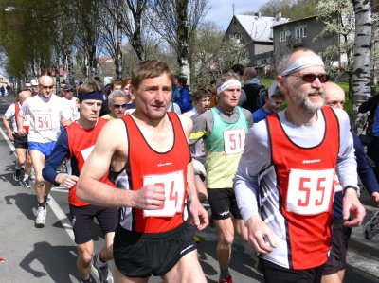
Na startu 27. ročníku Štramberské desítky se sešlo osmatřicet běžců všech věkových kategorií.
FOTO: ONDŘEJ ZAPLETAL
Š t r a m b e r k (paz) – Zajímavá situace nastala minulou sobotu při doběhu sedmadvacátého ročníku Štramberské desítky, kdy si dva vedoucí běžci závodu, Tomáš Blaha z Kroměříže a Tomáš Steiner z Vyškova, omylem prodloužili trať a nakonec proťali cílovou pásku z opačné strany.
„I přes toto zřejmé porušení pravidel jsme se po konzultaci s Robertem Šádkem, který doběhl na třetím místě, rozhodli výsledky těchto prvních dvou závodníků uznat za platné,“ poznamenal ředitel závodu Petr Bayer.
Na startu letošní Štramberské desítky se sešlo osmatřicet běžců, ačkoli byla plánována vyšší účast. „Někteří nahlášení závodníci uvízli v dopravní zácpě v Příboře způsobené enormním zájmem o kopřivnickou tuning show a vůbec se do Štramberka nedostali. Zdrželi jsme start o několik minut, ale příliš dlouho jsme čekat nemohli,“ dodal ředitel závodu.
Letos závodníci zaostali za traťovými rekordy zhruba o tři minuty, což bylo způsobeno také silným chladivým větrem. Vítězný Blaha doběhl v čase 36:10, druhý Steiner dosáhl času 36:22 a třetí Robert Šádek z kopřivnického Maratón klubu dorazil do cíle v čase 36:40. Čtvrtý skončil Václav Bitala z PSK Olymp Praha (37:00) a pátá příčka náleží Aleši Veličkovi z X-Air Ostrava (38:12). Tito běžci byli všichni z kategorii mužů do 39 let.
Celkově šestý Jiří Zátopek ze Štramberka s časem 38:41 zvítězil v kategorii mužů od 40 do 49 let. Zde byl druhý Václav Žabíček z Hranic (39:02) a třetí skončil Miroslav Kotek ze Studénky (40:26). Kategorii mužů od 50 do 59 let kraloval s celkovým sedmým časem Alexandr Neuwirth z MK Kopřivnice (38:55), druhý doběhl Zdeněk Smutný z Vyškova (42:51) a třetí novojičínský Petr Čižmár (43:03). Mezi nejstaršími muži nad 60 let vyhrál Jiří Bednařík z Mniší (46:01) před Janem Vodičkou z Radslavic (49:19) a Janem Seltenreichem ze Studénky (49:59).
Vítězství z loňského ročníku si mezi ženami zopakovala kopřivnická atletka Irena Šádková v barvách AC Pardubice (40:52), druhá doběhla Marie Hynštová z Vyškova (44:37) a třetí byla frýdecko-místecká Anežka Vrágová (45:00).

